Отчет о проведении недели
естественно-математического цикла
с 19.03 по 22.03 2019года
МБОУ «Удачненская школа»
Проведение школьных предметных недель стало традицией в нашем учебном заведении. Ведь внутренние занятия с успехом могут быть использованы для углубления знаний учащихся в области программного материала, развития их логического мышления, пространственного воображения, исследовательских навыков, смекалки, развития правильной математической речи. Внеклассная работа создает большие возможности для решения воспитательных задач, стоящих перед школой, содействует доверительному, дружелюбному отношению учащихся к учителю.
Одна из причин сравнительно плохой успеваемости по предметам – слабый интерес многих учащихся ( а иногда и отсутствие всякого интереса) к этому предмету. Немало школьников считают уроки скучными, сухими. А с помощью продуманной системы внеурочных занятий и внеклассной работы можно значительно повысить интерес школьников к предметам естественно-математического цикла.
В школе неделя естественно-математического цикла проходит один раз в год, согласно ВШК. Неделя проводится с целью развития познавательного интереса, индивидуальных, творческих и интеллектуальных способностей учащихся. Основные задачи: создать условия для проявления и дальнейшего развития индивидуальных творческих и интеллектуальных способностей каждого ученика; организовать плодотворное сотрудничество при взаимном уважении друг к другу участников совместной деятельности; поддержать у детей состояние активной заинтересованности в овладении новыми, более глубокими знаниями по математике, географии, физике, химии, биологии, информатике.
Цель и содержание предметной недели органически включаются в учебно-воспитательный процесс, продолжая основную учебную работу на уроках. Мероприятия предметной недели очень актуальны, то есть направленны на решение задач, поставленных перед участниками недели (педагогами и учащимися); содержат интересную информацию и эмоционально окрашенную деятельность, обеспечивают активное восприятие происходящего; учителя учитывали возраст, интересы, потребности учащихся. Мероприятия были проведены с использованием интерактивных технологий (интерактивная доска, компьютеры).
План-график проведения мероприятий в рамках недели
естественно-математического цикла
День | Мероприятие | дата | ответственный
СРЕНГАЗЕТЫ
5кл – математика; 6кл – биология; 7кл – география;8кл – физика; 9кл - химия
Вторник | БРЕЙН-ринг по математике  5-6 класс (6 урок)  Информатика «Собери картину» - 7 класс (7 урок) | 19.03 | Насретдинов Рамиль Ахтамович  Сычевская Лариса Александровна
Среда | Урок алгебры «Неравенства» -8 класс (2 урок)  Внеклассное мероприятие по биологии 8-9 класс (7 урок) | 20.03 | Сычевская Лариса Александровна  Казанков Александр Николаевич
Четверг | Внеклассное мероприятие по географии 7 класс (7 урок) «Своя игра»  Видео урок «Технопредпринимательства» | 21.03 | Казанкова Елена Михайловна  Сычевская Лариса Александровна
Пятница | Проведение международного математического конкурса «Кенгуру» 3-9 классы (динамическая пауза)  Подведение итогов, обсуждение, фотоотчет | 22.03 | Сычевская Лариса Александровна  Григорьева Галина Андреевна

В неделе приняли учащиеся 5-9 классов, подготовили стенгазеты по предметам, нарисовали рисунки, подобрали дополнительный материал, подготовили проектные работы по предметам. Учителя-предметники подготовили внеклассные мероприятия и открытые уроки. Содержание мероприятий и уроков соответствовало формам их проведения. Просматривалась культура проведения каждого мероприятия и урока: последовательность, этапность, культура поведения учащихся, их самостоятельность и инициатива. Такие мероприятия укрепляют в каждом ученике веры в свои силы, уверенности в своих способностях и возможностях; помогают нам в развитие коммуникативных качеств личности: взаимного уважения, толерантности, доброжелательности, доверия, умение сотрудничать и в то же время инициативности, навыков делового общения; развитие осознанных мотивов учения, побуждающих учащихся к активной познавательной деятельности. Учителя и учащиеся справились с поставленными задачами. Учащиеся со 2 по 9 класс участвовали в Международном математическом конкурсе «Кенгуру». 22 марта был организоваван конкурс «Кенгуру», в котором приняли участие учащиеся 2-9 классов, всего 19 человек.
Сычевская Лариса Александровна - учитель математики показала открытый урок по математике в 8 классе по теме «Решение неравенств с одной переменной».Урок исследования, урок-практикум. Цели урока: закрепить понятия «решение неравенства», «равносильные неравенства»; разработать алгоритм со свойствами равносильности неравенств; рассмотреть решение линейных неравенств вида ах > b, ax < b, обращая специальное внимание на случаи, когда a < 0 и a = 0; научить решать неравенства с одной переменной, опираясь на свойства равносильности; формировать умение работать по алгоритму; развивать логическое мышление, математическую речь, память.
Активизировала деятельность учащихся 8 класса по овладению математическими знаниями путем умелого применения занимательных заданий. В уроке применялись современные технологии, работа в паре, в группе, индивидуальные карточки, проверь отвечающего, поставь оценку отвечающему, использование интеративной доски, презентации. В ходе урока была доброжелательная атмосфера, учащиеся показали умение работать с презентацией, математическими понятиями, применяли знания на практике, связывали их с жизненными ситуациями.
Казанкова Елена Михайловна - учитель биологии и географии провела внеклассное мероприятие по географии в 7 классе «Знатоки географии». Цели и задачи: способствовать обобщению и закреплению знаний учащихся за курс 7 класса; способствовать развитию логического мышления, умения быстро и правильно излагать свои мысли при ответах на поставленные вопросы, умения общаться в коллективе, отстаивать свою точку зрения; посредством элементов игры, соревнования и проблемных вопросов способствовать повышению интереса учащихся к географии; способствовать развитию географического мышления, то есть научить их мыслить комплексно и пространственно, решать доступные им географические проблемы; способствовать нравственному воспитанию учащихся, формируя у них любовь к уникальной природе Земли. Мероприятие прошло в доброжелательной обстановке, учащиеся увлеченно отвечали на вопросы, помогали друг другу.
Казанков Александр Николаевич - учитель географии, биологии. Провел внеклассное мероприятие по биологии в 8-9 классе «Своя игра». Цели и задачи внеклассного мероприятия: создать условия для актуализации знаний обучающихся по биологии, расширить их знания в объеме содержания вопросов, представленных в игре. Соревновалось три команды, игра была увлекательной. Если команда не знала ответ на вопрос, ход переходил к другой команде и за ней было право сделать еще и свой ход. После первого раунда одна команда выбыла из игры. Две команды не давали слабинку друг другу. Много впечатлений, эмоций, позитива – оставило это мероприятие в душе каждого участника.
Шмалько Татьяна Васильевна – учитель химии. Показала урок-эксперемент по химии в 9 классе. Целью, которого являлось развитие у учащихся интереса к химии, развитие самостоятельности, логического и аналитического мышление, умение работать в команде. Учитель подготовил презентацию, наглядные и раздаточные материалы. Учитель выполняла лишь направляющую роль. Она подбадривала ребят и в то же время постоянно акцентировала их внимание на сроках выполнения порученных им заданий. Важно отметить общую атмосферу, которая царила в коллективе в процессе проведения урока - это сосредоточенность, активность, радость, азарт, восторг.
Насретдинов Рамиль Ахтамович – учитель физики, математики. Провел внеклассное мероприятие в 5-6 классе. Доброжелательная и позитивная атмосфера на уроке, распологала к изучению материала. Цель: повышение интереса к изучению математики через совместную деятельность учителя и учащихся.
Задачи: воспитывать ответственность за общее дело, уважение к сопернику, волю к победе, находчивость, умение работать в команде, воспитывать позитивные отношения к предмету; развивать познавательный интерес учащихся к предмету; развивать умение решать логические задачи; совершенствовать вычислительные умения и навыки; развивать коммуникационные умения и навыки; развивать лидерские качества.

Завершилась неделя подведением итогов.
Все запланированные уроки и мероприятия проведены на достойном уровне, цели проведения предметной недели достигнуты.
РЕКОМЕНДАЦИИ:
- Продолжить работу по созданию условий для развития познавательного интереса обучающихся к предметам естественно-математического цикла и возможности для самореализации личности каждого школьника.
- Систематизировать и обобщить опыт учителей по проблеме методической недели.

Руководитель ШМО
естественно – математического цикла Л.А.Сычевская

ПРИЛОЖЕНИЕ
Фото-отчет
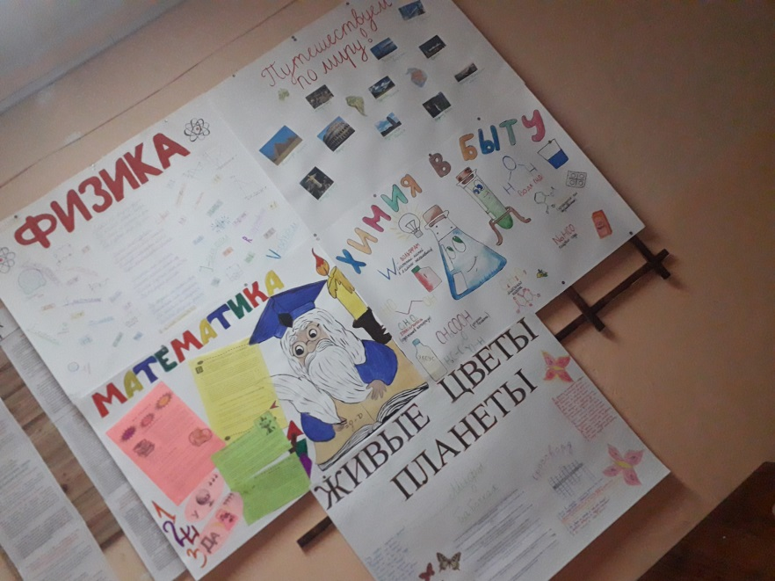 | 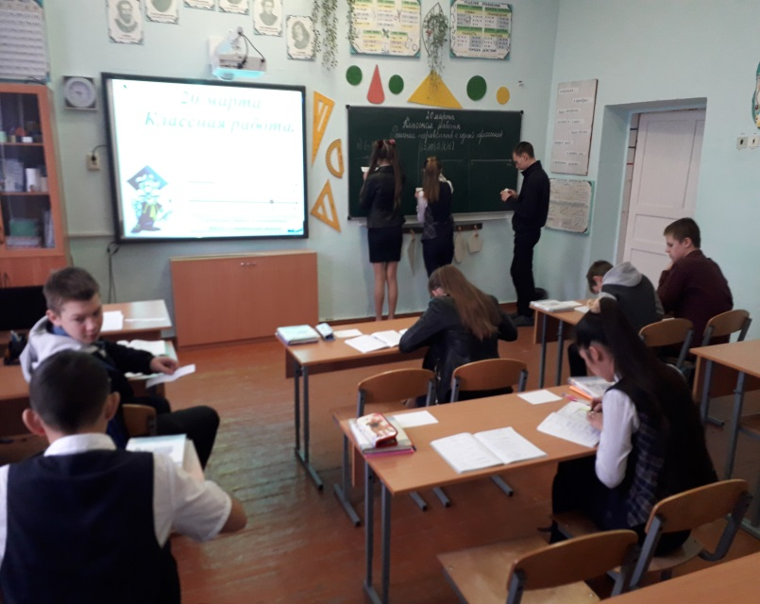
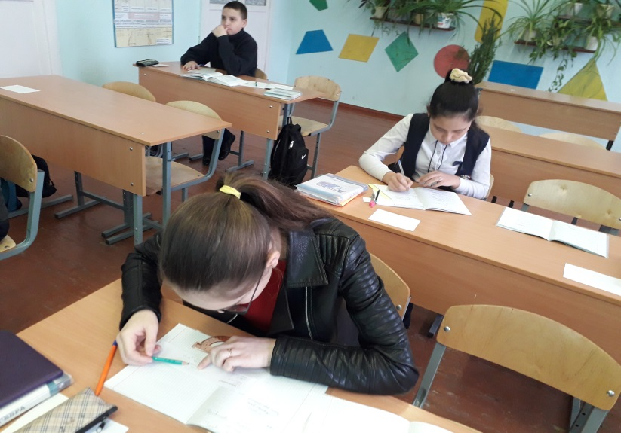 | 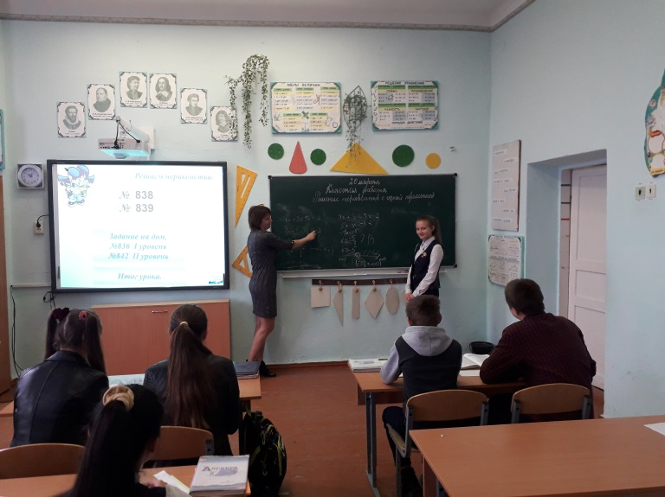
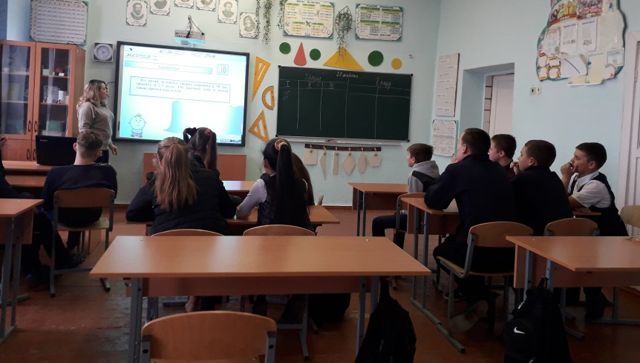 | 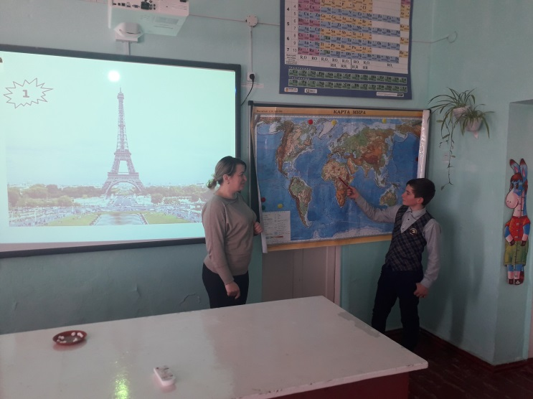
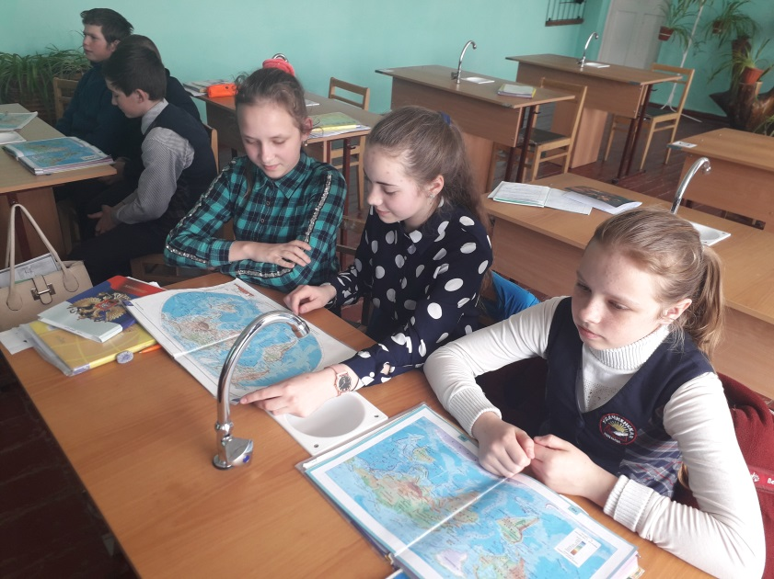 | 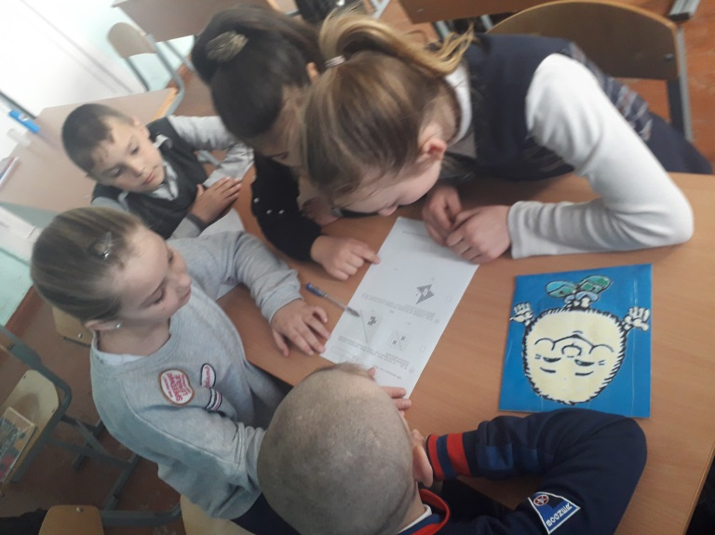
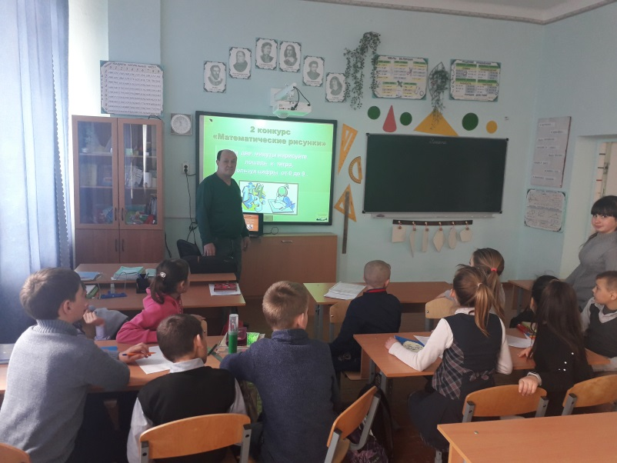  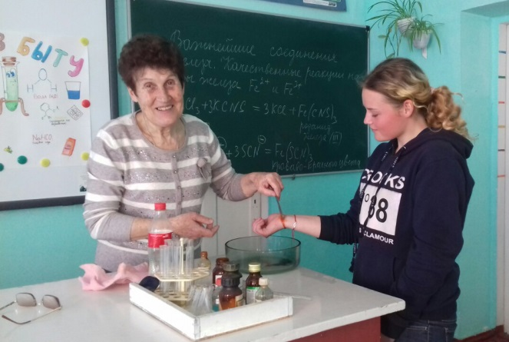 | 